新 书 推 荐

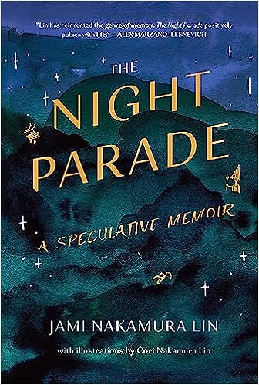
中文书名：《百鬼夜游》
英文书名：THE NIGHT PARADE
作 者：Jami Nakamura Lin
出 版 社：Mariner Books
代理公司：SJGA/ANA/Conor
页 数：272页
出版时间：2023年10月
代理地区：中国大陆、台湾
审读资料：电子稿
类 型：传记和回忆录

内容简介：

与《梦中之家》(In the Dream House)和《精神分裂症合集》(The Collected Schizophrenias)不谋而合，这本图文并茂的实验性回忆录，借鉴了日本神话著名的“百鬼夜行”，文化叙事围绕精神疾病、悲伤和记忆展开

难道世界上只有两个故事？第一个故事里，你打败了心中的魔鬼；第二个故事，你永远地向它屈服？

一生中绝大部分时间，贾米·中村·凛(Jami Nakamura Lin)都与心中那只不受控制的恶魔相伴。她患有双相情感障碍，却一直没能得到确诊，青春期大部分时间都是极度愤怒和自我治疗中度过，一系列精神治疗从未间断过，她的关系也受到影响，尤其是她父亲确诊癌症之后，整个家庭都陷入深坑。

随着年龄增长，凛艰难地控制病症发作。凛发现精神疾病与悲伤叙事如出一辙，并且都聚焦于心灵疗愈。她从小就喜欢那些夜行鬼怪的故事，长大后再次从其中找到慰藉。她置身于来自日本、台湾和冲绳神话的传奇之中，质疑何为冲突与出路、悲伤与失去，以及对差异的恐惧如何塑造一个民族。

《百鬼夜游》由贾米的姐姐可丽·中村·凛（Cori Nakamura Lin）绘制插图，每一幅都令人惊叹。按照传统的日本叙事结构，正文分为四幕，构成这样一本风格迥异的创新型回忆录，流露出深刻情感，反映出她被夹在不同领域之间的微妙感觉。贾米将自己的精神疾病生活、父亲的去世、悲伤的人生以及其他让人魂牵梦绕的话题编织在一起，展示出高超的叙事技巧。她在一个问题的驱动下，照亮了黑暗的角落，寻找一种新的方式：我们如何学会与缠扰我们的事情共存？

作者简介：


贾米·中村·凛(Jami Nakamura Lin) 曾担任Catapult杂志专栏作者，她的作品见刊于《纽约时报》、《电子文学》等媒体。她获得了美国国家艺术基金会/日美友好委员会、Yaddo、Sewanee作家会议、We Need Diversive Books和伊利诺伊州艺术委员会等机构的研究金和支持，2022年入围可持续艺术基金会，她的作品列入2021年《芝加哥书评》奖入围名单。她于宾夕法尼亚州立大学获得非小说类文学硕士学位。在图书馆读者服务部和《反种族主义日报》工作多年后，她现在一名全职写作的自由职业者。她和家人住在芝加哥郊外。

媒体评价：

“《百鬼夜游》惊人地挖掘个人和集体历史，充满了故事的无尽魔力贾米向我们揭示了一个破裂的故事，以及其可能会结出的美丽果实。《百鬼夜游》文字充满变革性，并由可丽绘制了华丽的插图。一场慷慨而丰富的盛宴，带来了生者和死者、血统和历史的绚丽故事。”
—— K-Ming Chang，著有《动物寓言》(Bestiary)

“贾米·中村·凛重塑了回忆录，将寓言、记忆、艺术、文化遗产和传奇编织成了一幅华丽的故事挂毯。她姐姐可丽·中村·凛绘制了令人难忘的插图，有力地提醒我们，没有人是自己创作的。我们都在合作，成为自己。蛇形、复调、质感惊人的《百鬼夜游》充满活力。”
——亚历克斯·马尔扎诺·莱斯内维奇(Alex Marzano Lesnevich)，著有《身体的事实》(The Fact of A Body)

“生活经历和民俗传统、生者和死者、记忆和故事的华丽调用，充满魔力。”
——凯莉·林克(Kelly Link)，著有畅销书《惹麻烦》(Get in Trouble)

感谢您的阅读！
请将反馈信息发至：版权负责人
Email：Rights@nurnberg.com.cn
安德鲁·纳伯格联合国际有限公司北京代表处
北京市海淀区中关村大街甲59号中国人民大学文化大厦1705室, 邮编：100872
电话：010-82504106, 传真：010-82504200
公司网址：http://www.nurnberg.com.cn
书目下载：http://www.nurnberg.com.cn/booklist_zh/list.aspx
书讯浏览：http://www.nurnberg.com.cn/book/book.aspx
视频推荐：http://www.nurnberg.com.cn/video/video.aspx
豆瓣小站：http://site.douban.com/110577/
新浪微博：安德鲁纳伯格公司的微博_微博 (weibo.com)
微信订阅号：ANABJ2002


